2025年06月01日92号汽油单价6.85元/升
蒙K3831警

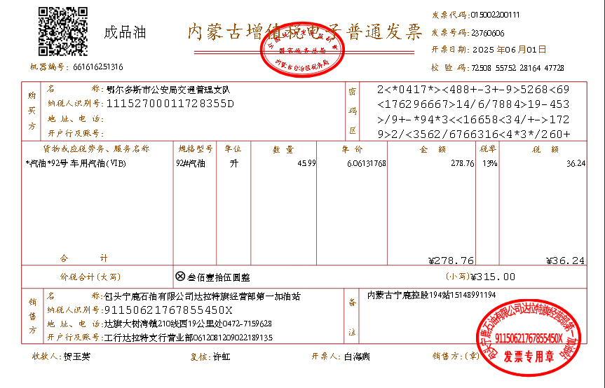

2025年06月02日92号汽油单价6.85元/升
蒙KQA651

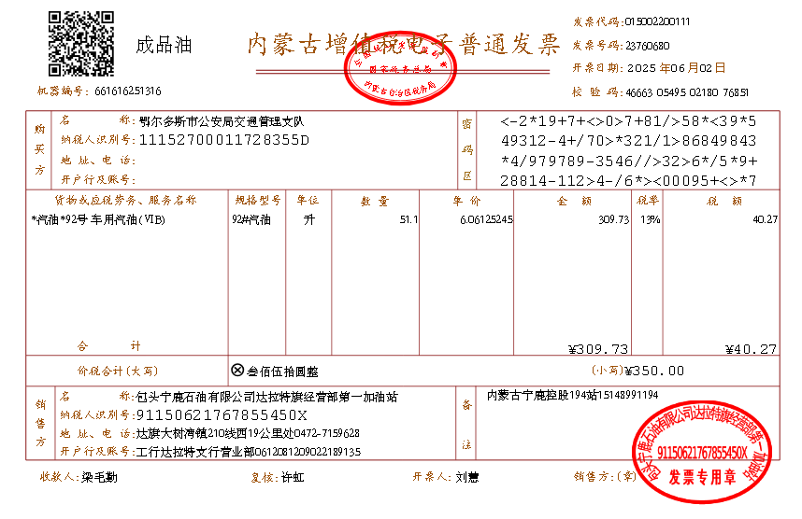

2025年06月04日92号汽油单价6.9元/升
蒙K3831警

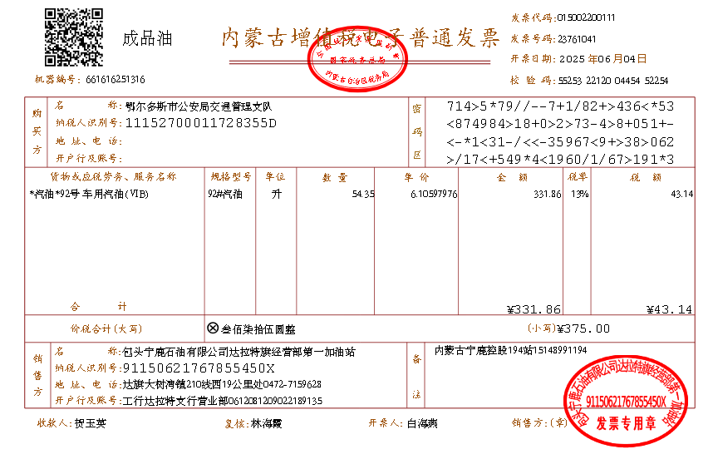

2025年06月07日92号汽油单价6.9元/升
蒙K3831警
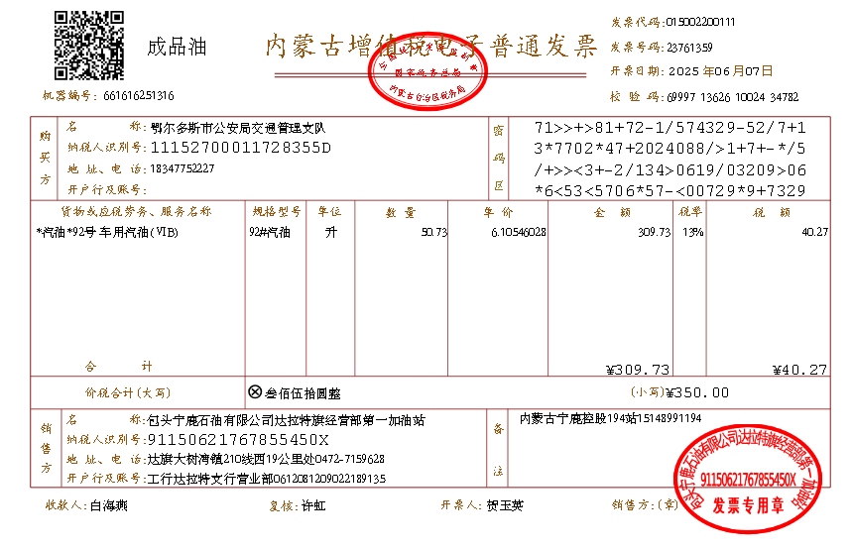

2025年06月07日92号汽油单价6.9元/升
蒙KA696C
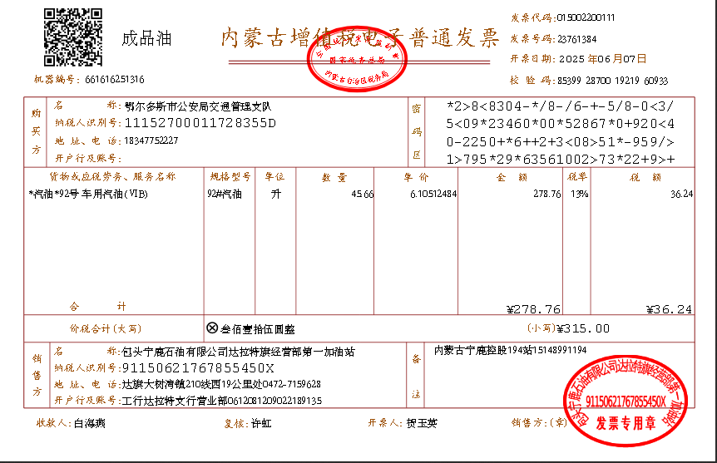

2025年06月08日92号汽油单价6.9元/升
蒙KA696C

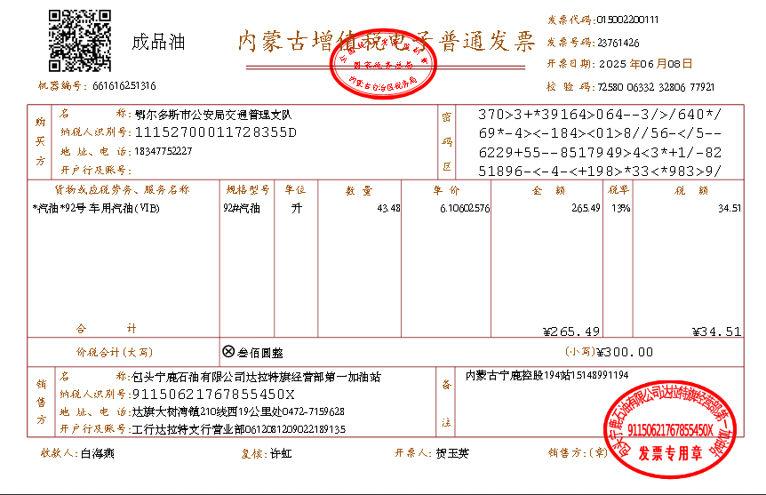

2025年06月08日92号汽油单价6.9元/升
蒙KQA651

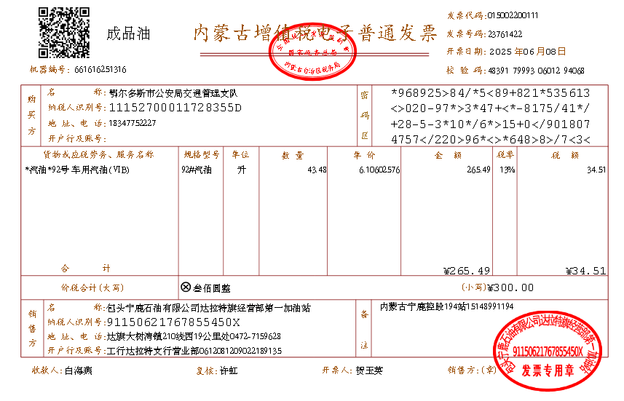

2025年06月11日92号汽油单价6.9元/升
蒙K3831警

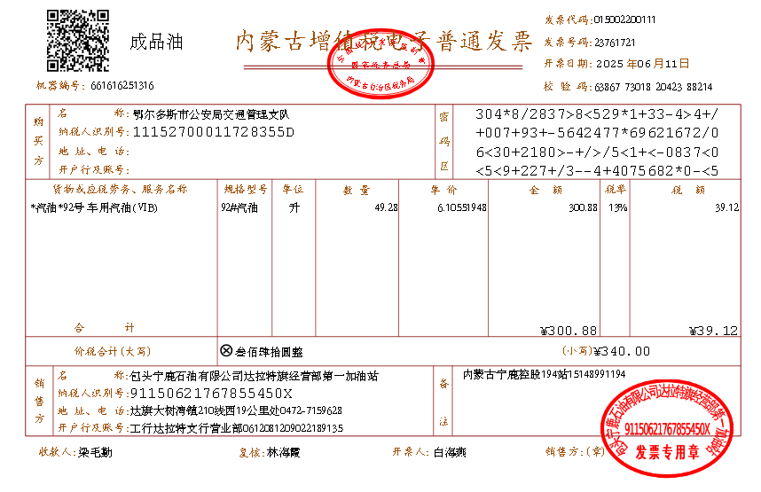

2025年06月13日92号汽油单价6.9元/升
蒙KQA651

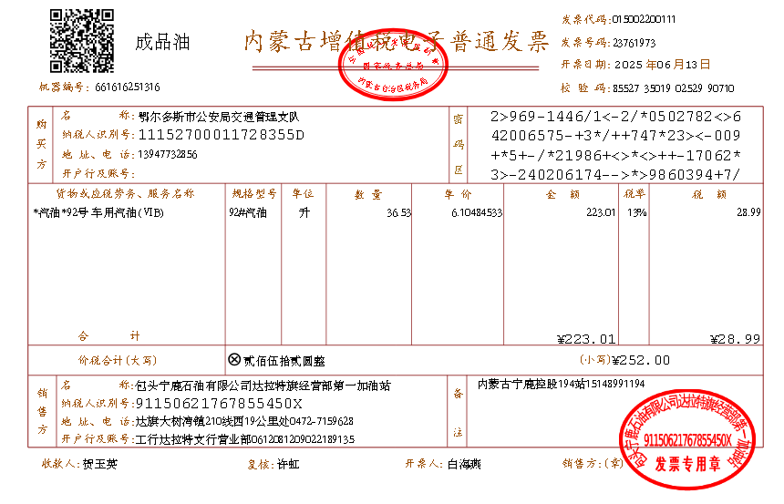

2025年06月13日92号汽油单价6.9元/升
蒙K3831警

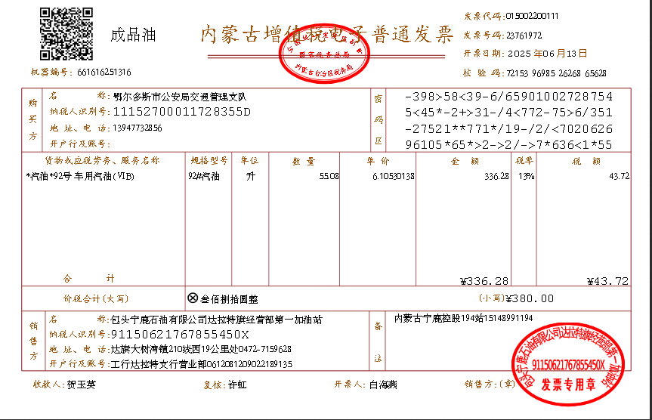

2025年06月15日92号汽油单价6.9元/升
蒙K3831警
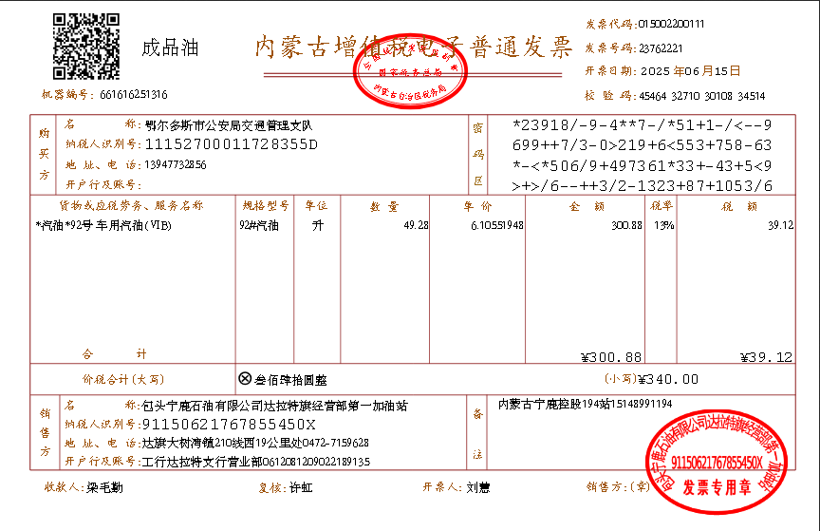

2025年06月15日92号汽油单价6.9元/升
蒙KA696C

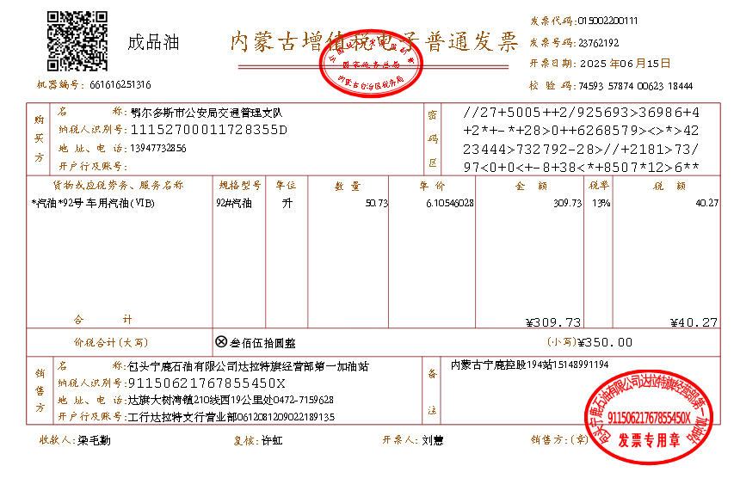

2025年06月16日92号汽油单价6.9元/升
蒙KQA651

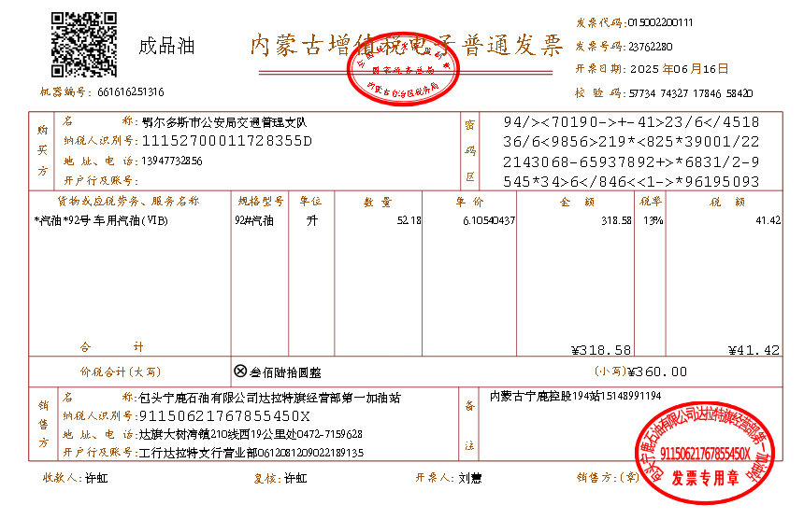

2025年06月17日92号汽油单价6.9元/升
蒙KA696C
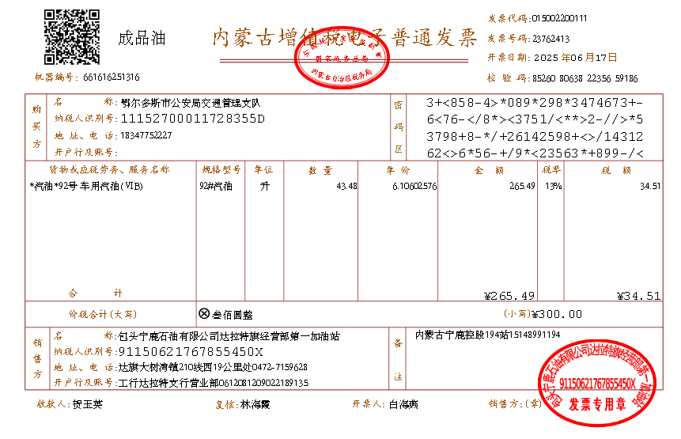

2025年06月19日92号汽油单价7.11元/升
蒙K3831警
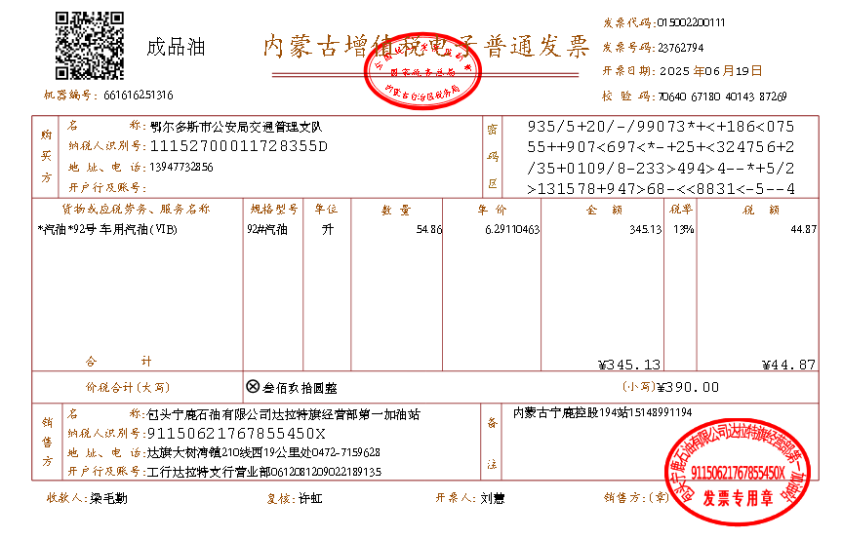

2025年06月22日92号汽油单价7.11元/升
蒙K3831警

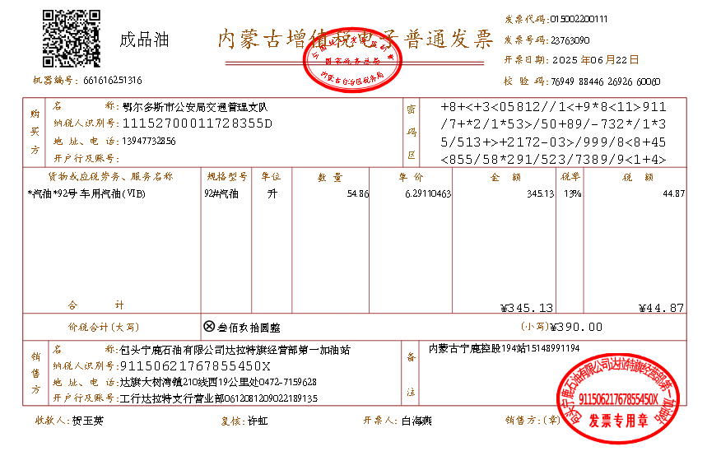

2025年06月23日92号汽油单价7.11元/升
蒙KQA651

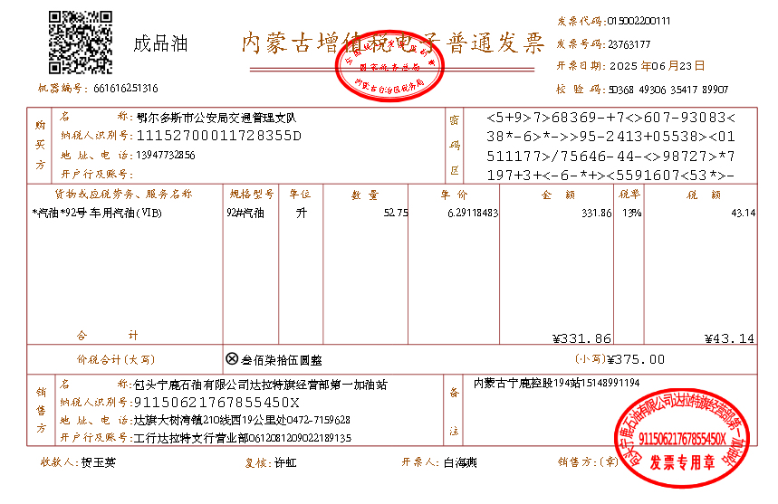

2025年06月25日92号汽油单价7.11元/升
蒙K3831警
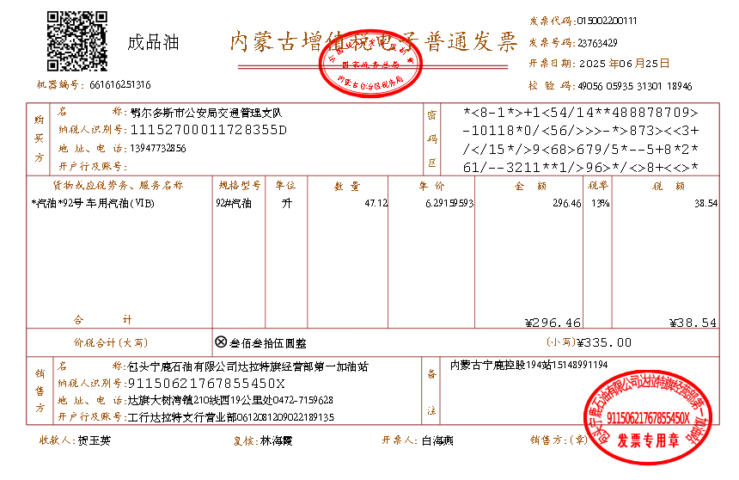

2025年06月26日92号汽油单价7.11元/升
蒙KA696C

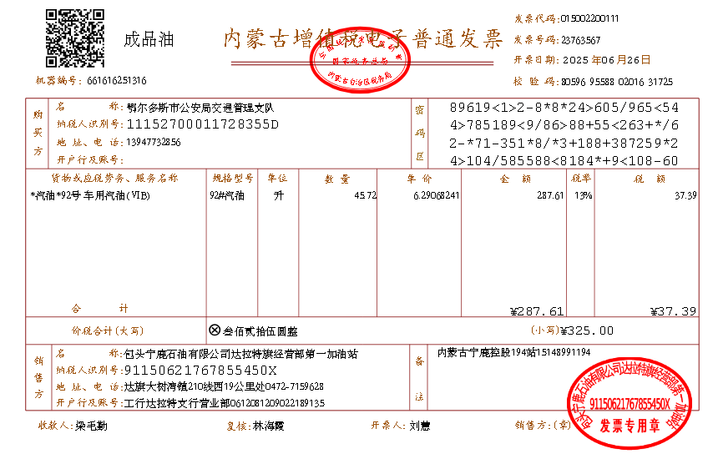

2025年06月27日92号汽油单价7.11元/升
蒙KQA651

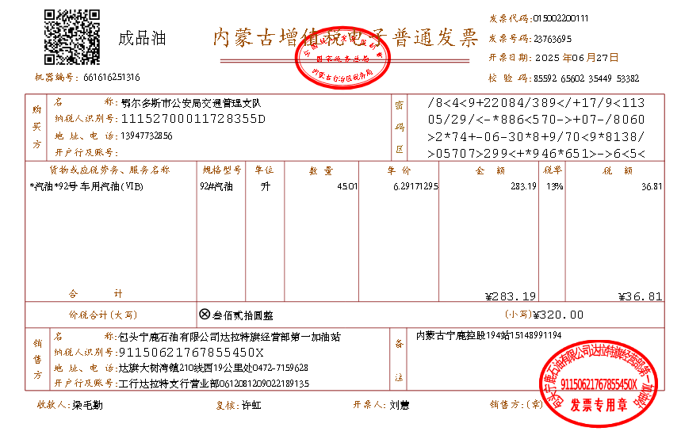

2025年06月27日92号汽油单价7.11元/升
蒙K3831警

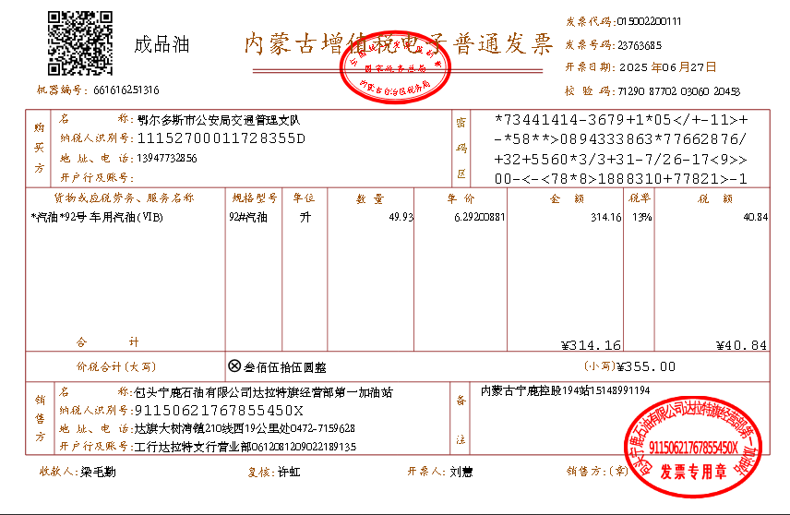

2025年06月28日92号汽油单价7.11元/升
蒙KA696C

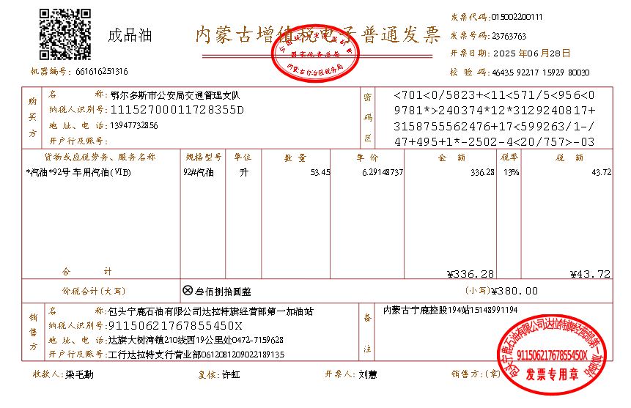

2025年06月29日92号汽油单价7.11元/升
蒙K3831警
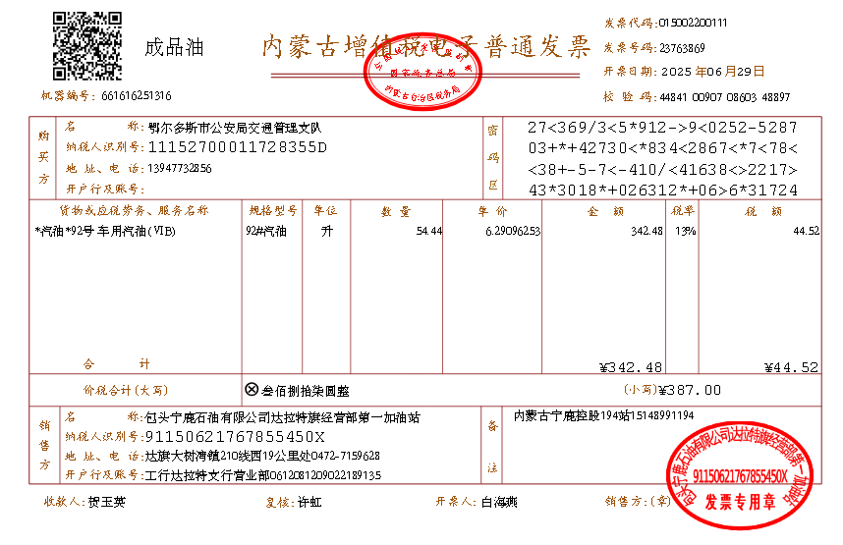

2025年06月29日92号汽油单价7.11元/升
蒙K3080警

